ПОЗДРАВЛЯЕМ
ПОБЕДИТЕЛЕЙ СПОРТИВНЫХ СОРЕВНОВАНИЙ
«БЕЗОПАСНОЕ КОЛЕСО»
I МЕСТО | 5А | 6Б | 7А
II МЕСТО | 5Б | 6А | 7Б

Тестирование
«Начинающий водитель»
I место – 9Б
II место- 8А
III место- 9А
IV место- 8Б
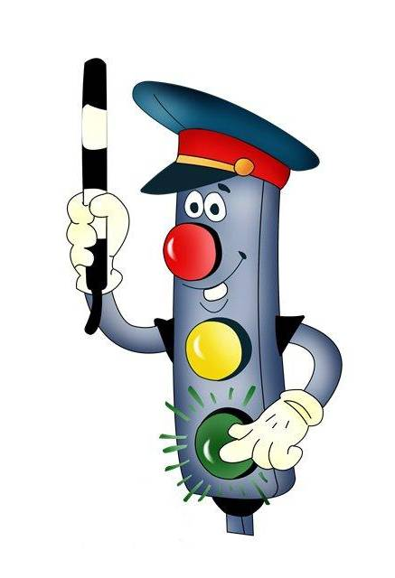
МОЛОДЦЫ!

